Приложение 1
к Регламенту проведения Всероссийской олимпиады
профессионального мастерства обучающихся
по специальностям среднего профессионального образования

СВОДНАЯ ВЕДОМОСТЬ
оценок результатов выполнения профессионального комплексного задания
Всероссийской олимпиады профессионального мастерства обучающихся
по специальностям среднего профессионального образования
в 2018 году

Профильное направление Всероссийской олимпиады: УГС 15.00.00 Машиностроение

Специальность/специальности СПО 15.02.07 Автоматизация технологических процессов и производств (по отраслям)
Этап Всероссийской олимпиады Начальный

"_27_"_______ноября __________2018______

№ п/п | Номер участника, полученный при жеребьевке | Фамилия, имя, отчество участника, код специальности, специальность | Наименование образовательной организации | Оценка результатов выполнения профессионального комплексного задания в баллах |  | Итоговая оценка выполнения профессионального комплексного задания в баллах | Занятое место
 |  |  |  | Комплексное задание I уровня | Комплексное задание II уровня
1 | 2 | 3 | 4
 | 5 | Бобин Иван Евгеньевич  15.02.07 Автоматизация технологических процессов и производств | ГБПОУ МО «Колледж «Коломна» | 12,8 | 15,3 | 28,1 | 10
 | 4 | Городничев Алексей Михайлович  15.02.07 Автоматизация технологических процессов и производств | ГБПОУ МО «Колледж «Коломна» | 24,4 | 48,1 | 72,5 | 2
 | 3 | Ермолаев Герман Николаевич  15.02.07 Автоматизация технологических процессов и производств | ГБПОУ МО «Колледж «Коломна» | 15,3 | 21,7 | 37 | 9
 | 1 | Мочалов Артем Валерьевич  15.02.07 Автоматизация технологических процессов и производств | ГБПОУ МО «Колледж «Коломна» | 18,7 | 27,2 | 45,9 | 6
 | 6 | Фесенко Денис Сергеевич  15.02.07 Автоматизация технологических процессов и производств | ГБПОУ МО «Колледж «Коломна» | 16,2 | 22,8 | 39 | 8
 | 2 | Андреев Антон Романович  15.02.07 Автоматизация технологических процессов и производств | ГБПОУ МО «Колледж «Коломна» | 19,2 | 44,5 | 63,7 | 5
 | 10 | Бабыкин Иван Вячеславович  15.02.07 Автоматизация технологических процессов и производств | ГБПОУ МО «Колледж «Коломна» | 15,9 | 23,7 | 39,6 | 7
 | 7 | Крылов Сергей Юрьевич  15.02.07 Автоматизация технологических процессов и производств | ГБПОУ МО «Колледж «Коломна» | 19,1 | 51,3 | 70,4 | 3
 | 9 | Рушев Дмитрий Андреевич  15.02.07 Автоматизация технологических процессов и производств | ГБПОУ МО «Колледж «Коломна» | 22,8 | 54,1 | 76,9 | 1
 | 8 | Савченко Егор Романович  15.02.07 Автоматизация технологических процессов и производств | ГБПОУ МО «Колледж «Коломна» | 23,2 | 41,6 | 64,8 | 4

Приложение 2
к Регламенту проведения Всероссийской олимпиады профессионального мастерства обучающихся по специальностям
среднего профессионального образования

ПРОТОКОЛ
заседания жюри начального этапа Всероссийской олимпиады профессионального мастерства обучающихся по специальностям среднего профессионального образования в 2018 году
Профильное направление Всероссийской олимпиады: УГС 15.00.00 Машиностроение
Специальность/специальности 15.02.07 Автоматизация технологических процессов и производств
Этап Всероссийской олимпиады Начальный
"27" ноября 2018

ГБПОУ МО «Колледж «Коломна»
(место проведения этапа Всероссийской олимпиады)
результаты начального этапа Всероссийской олимпиады оценивало жюри в составе:
 | Фамилия, имя, отчество | Должность, звание (почетное, ученое и т.д.)
1 | 2 | 3
Председатель жюри | Малько Л.П. | Начальник отдела автоматики АО «Коломенский завод»
Члены жюри | Григорченко Н.А. | Председатель комиссии, преподаватель спецдисциплин
 | Дудкина Л.М. | Преподаватель спецдисциплин
 | Теплякова А.В. | Преподаватель информатики
 | Ромашкин А.И. | Мастер п/о
 | Казина А.И. | Преподаватель  английского языка

На основании рассмотрения результатов выполнения профессионального комплексного задания жюри решило:
присудить звание победителя (первое место / 76,8 балла) Рушеву Дмитрию Андреевичу
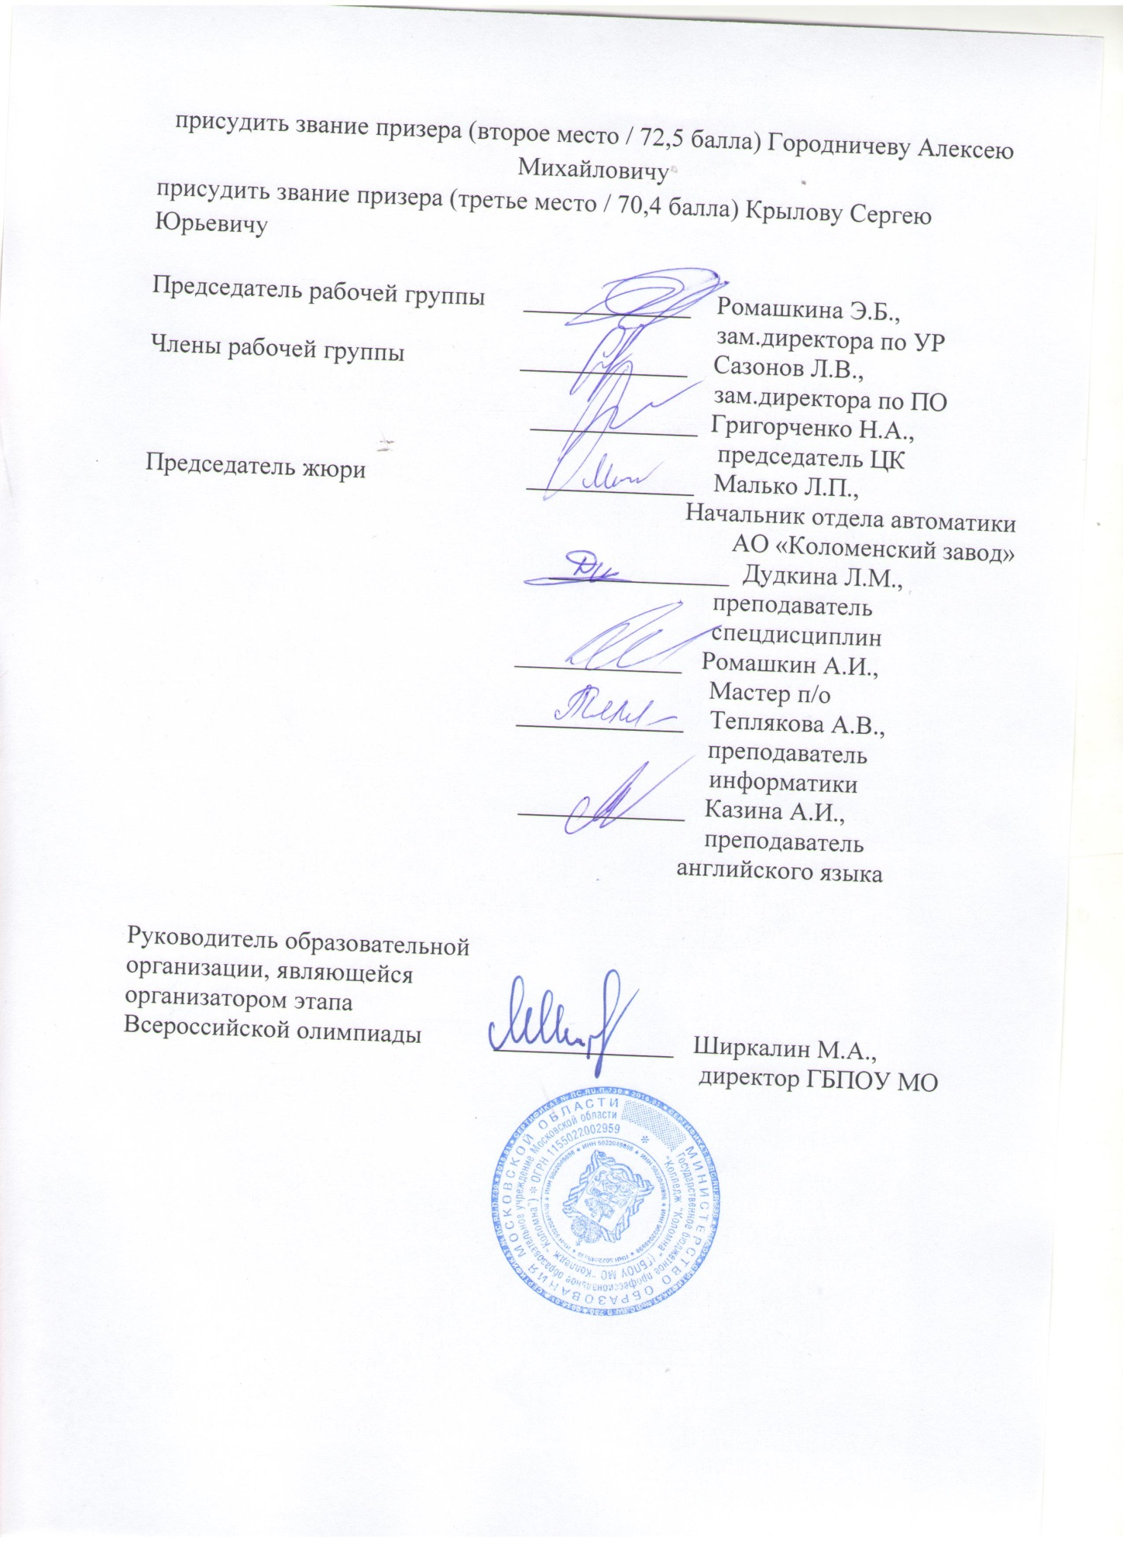

Приложение 3
к Регламенту проведения и организации начального этапа Всероссийской
олимпиады профессионального мастерства обучающихся по специальностям
среднего профессионального образования

АКТ
проведения начального этапа
Всероссийской олимпиады профессионального мастерства обучающихся по специальностям среднего профессионального образования
в 2018 году

Профильное направление Всероссийской олимпиады: УГС 15.00.00 Машиностроение
Специальность/специальности СПО 15.02.07 Автоматизация технологических процессов и производств
Этап Всероссийской олимпиады Начальный

27 ноября 2018 года
ГБПОУ МО «Колледж «Коломна»
(место проведения этапа Всероссийской олимпиады)

Основание проведения Всероссийской олимпиады Приказ Министерства образования Московской области «Об организации и проведении начального и регионального этапов Всероссийской олимпиады профессионального мастерства обучающихся по специальностям среднего профессионального образования в 2018/2018 учебном году» от 29.10.2018 № 2902; Приказ ГБПОУ МО «Колледж «Коломна» от 08.10.2018 г. № 334-од о проведении начального этапа Всероссийской олимпиады .

Прибыли и были допущены рабочей группой к участию в начальном этапе Всероссийской олимпиады:

№ п/п | Фамилия, имя, отчество  участника | Наименование образовательной организации | Курс | Место
1 | 2 | 3 | 4 | 5
1 | Андреев Антон Романович | ГБПОУ МО «Колледж «Коломна» | 4 | 5
2 | Бабыкин Иван Вячеславович | ГБПОУ МО «Колледж «Коломна» | 4 | 7
3 | Бобин Иван Евгеньевич | ГБПОУ МО «Колледж «Коломна» | 2 | 10
4 | Городничев Алексей Михайлович | ГБПОУ МО «Колледж «Коломна» | 3 | 2
5 | Ермолаев Герман Николаевич | ГБПОУ МО «Колледж «Коломна» | 3 | 9
6 | Мочалов Артем Валерьевич | ГБПОУ МО «Колледж «Коломна» | 3 | 6
7 | Крылов Сергей Юрьевич | ГБПОУ МО «Колледж «Коломна» | 4 | 3
8 | Рушев Дмитрий Андреевич | ГБПОУ МО «Колледж «Коломна» | 4 | 1
9 | Савченко Егор Романович | ГБПОУ МО «Колледж «Коломна» | 4 | 4
10 | Фесенко Денис Сергеевич | ГБПОУ МО «Колледж «Коломна» | 3 | 8

Организатор начального этапа Всероссийской олимпиады
ГБПОУ МО «Колледж «Коломна»
Московская область, г. Коломна, ул. Октябрьской революции, д. 408

Описание рабочих мест для выполнения профессионального комплексного задания
аудитория учебных занятий, класс компьютерного моделирования.

Задания I уровня включали следующие задания:
тестирование, перевод профессионального текста и задание по организации работы коллектива.
Тестирование состояло из 2 разделов: инвариантная часть тестового задания включала 20 теоретических вопросов по следующим дисциплинам: ИТ в профессиональной деятельности, Оборудование, материалы, инструменты, Системы качества, стандартизации и сертификации, Охрана труда, безопасность жизнедеятельности, безопасность окружающей среды, Экономика и правовое обеспечение профессиональной деятельности. Вариативный раздел тестового задания отражал специфику специальности 15.02.07 Автоматизация технологических процессов и производств включал 20 вопросов по следующим дисциплинам: Инженерная графика, Техническая механика, Электронная и вычислительная техника. На выполнение тестового задания было отведено 40 мин.
Задание «Перевод профессионального текста»( 40 мин.) позволил оценить
уровень сформированности умений применять лексику и грамматику иностранного языка для перевода текста на профессиональную тему.

Задание по организации работы коллектива (40 мин.): Включало задачу на расчетную и аналитическую часть (в зависимости от смоделированной производственной ситуации) и создание служебной записки.

Анализ результатов выполнения заданий I уровня:
Все участники олимпиады справились с заданиями. Основные затруднения вызвали ответы на вопросы инвариантной части тестового задания по дисциплине Техническая механика и электронная и вычислительная техника. При выполнении перевода профессионального текста были допущены неточности и грамматические ошибки.
Рекомендуется уделить внимание теоретической подготовке обучающихся.

Задания II уровня включали следующие практические задания:

Комплексное задание второго уровня включало в себя общую и вариативную части задания. Общая часть заданий второго уровня включала в себя задание по разработке модели системы управления двигателем в соответствии с техническим заданием (80 мин.). Вариативная часть содержала задачу по подбору элементов по результатам моделирования и оформлению рекомендаций по результатам моделирования (40 мин.).
Анализ результатов выполнения практических заданий II уровня:
С общей частью задания - разработка модели системы управления вызвало наибольшие сложности в части получения результатов исследования и были замечания у участников. При выполнении задания вариативной части: подбор элементов по результатам моделирования и оформлению рекомендаций по результатам моделирования замечаний практически не было. Рекомендуется обратить внимание на дополнительную подготовку по практическим занятиям по дисциплине «Компьютерное моделирование» и ПМ.04 «Разработка и моделирование несложных систем автоматизации с учетом специфики технологических процессов».

Соблюдение правил безопасности труда, дисциплины:
со всеми участниками олимпиады был проведен инструктаж по технике
безопасности и охране труда; ознакомление с рабочими местами и техническим оснащением, нарушений не было установлено.

Победители и призеры начального этапа
Всероссийской олимпиады
Занятое место | Фамилия, имя, отчество участника | Наименование образовательной организации (в соответствии с Уставом) | Баллы
1 | 2 | 3 | 4
1 | Рушев Дмитрий Андреевич | ГБПОУ МО «Колледж «Коломна» | 76,8
2 | Городничев Алексей Михайлович | ГБПОУ МО «Колледж «Коломна» | 72,5
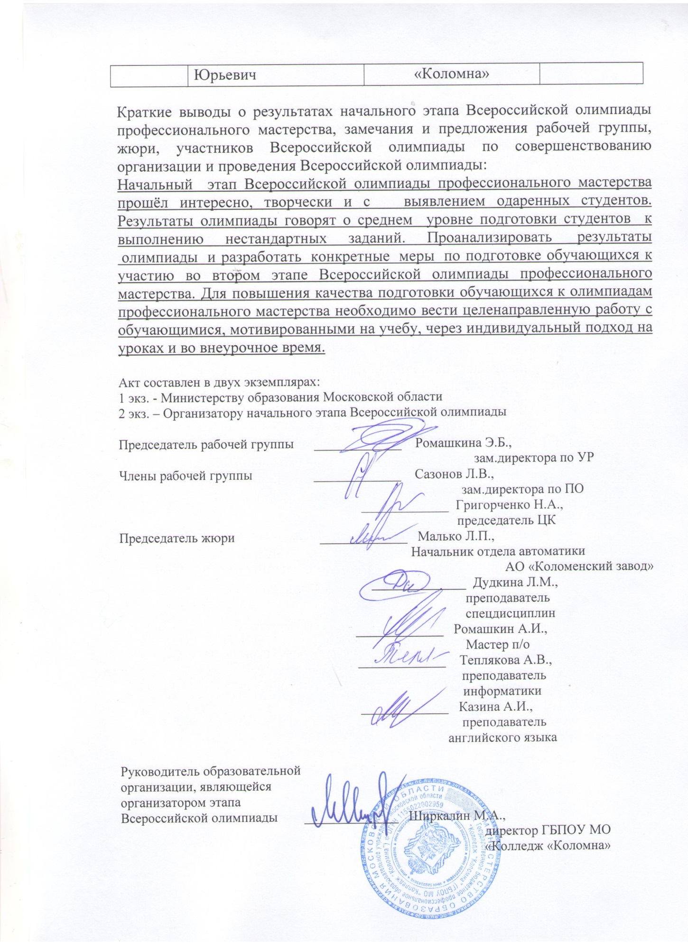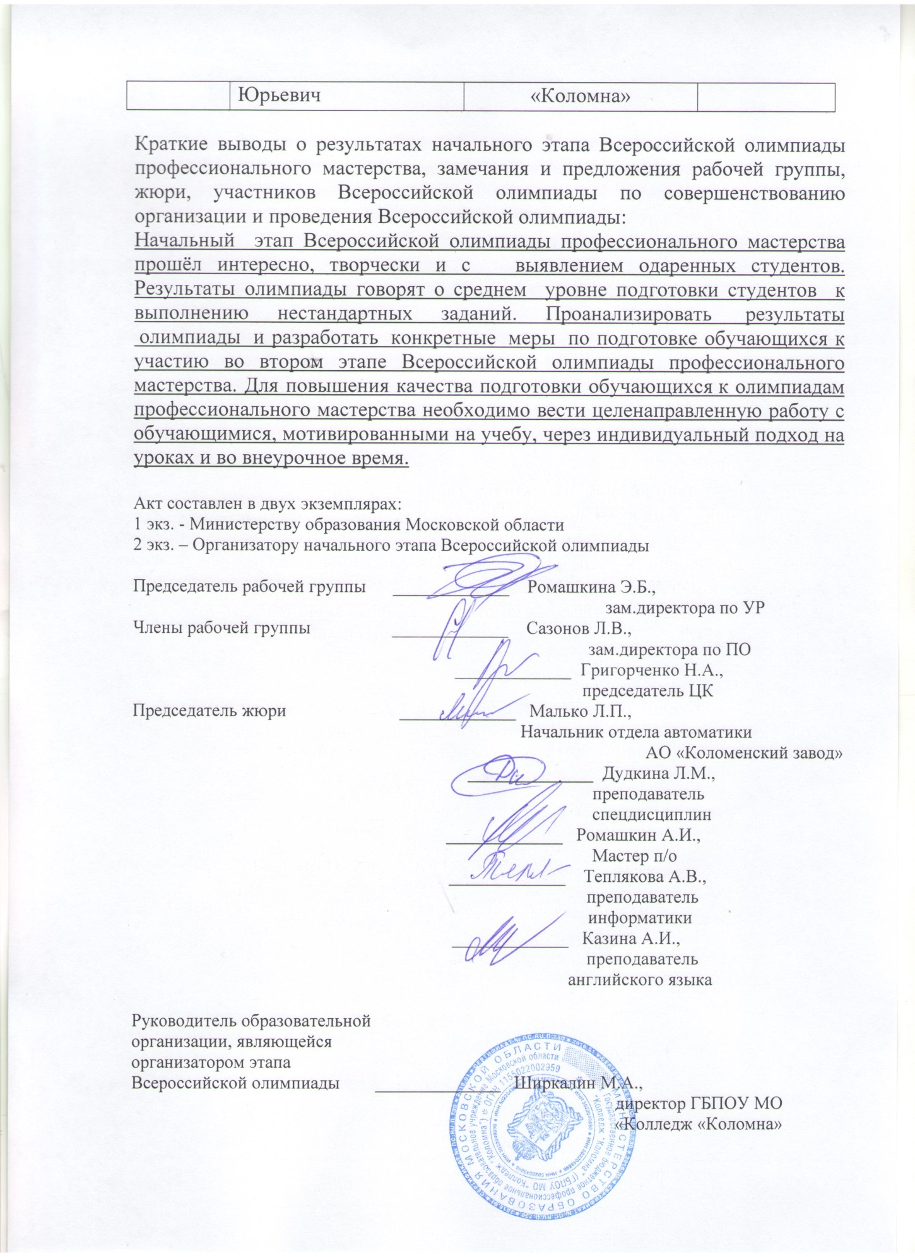

Приложение 4
к Регламенту проведения и организации начального этапа Всероссийской
олимпиады профессионального мастерства обучающихся по специальностям
среднего профессионального образования

ОТЧЕТ О КАЧЕСТВЕ ПОДГОТОВКИ УЧАСТНИКОВ
начального этапа Всероссийской олимпиады профессионального мастерства обучающихся по специальностям среднего профессионального образования
Профильное направление Всероссийской олимпиады: УГС 15.00.00 Машиностроение
Специальность/специальности СПО 15.02.07 Автоматизация технологических процессов и производств
Организатор проведения начального этапа Государственное бюджетное профессиональное образовательное учреждение Московской области «Колледж «Коломна»
Место и год проведения: ГБПОУ МО «Колледж «Коломна», г. Коломна, ул. Октябрьской революции, д. 408, 2018 год
- Характеристика участников олимпиады.
Участниками начального этапа Всероссийской олимпиады профессионального мастерства по специальности 15.02.07 Автоматизация технологических процессов и производств являются студенты ГБПОУ МО «Колледж «Коломна» 4,3 курсов, специальности 15.02.07 Автоматизация технологических процессов и производств в количестве 10 человек;
- Характеристика состава жюри.
Председатель жюри – начальник отдела автоматики АО «Коломенский завод»
Члены жюри – председатель комиссии, преподаватель спецдисциплин Григорченко Н.А., преподаватель спецдисциплин Дудкина Л.М., преподаватель информатики Теплякова А.В., преподаватель английского языка Казина А.И., мастер п/о Ромашкин А.И.
- Характеристика профессионального комплексного задания, теоретических вопросов и практических заданий, их связи с ФГОС СПО, профессиональными стандартами, требованиями работодателей.
Задание «Тестирование» состоит из теоретических вопросов, сформированных по разделам и темам. Тестовое задание включает 40 вопросов и состоит из инвариантной и вариативной частей. Инвариантная часть тестового задания по темам дисциплин: ИТ в профессиональной деятельности, Оборудование, материалы, инструменты, Системы качества, стандартизации и сертификации, Охрана труда, безопасность жизнедеятельности, безопасность окружающей среды, Экономика и правовое обеспечение профессиональной деятельности.
Инвариантная часть тестового задания по темам дисциплин: Инженерная графика, Техническая механика, Вычислительная и электронная техника, Компьютерное моделирование, ПМ.04 «Разработка и моделирование несложных систем автоматизации с учетом специфики технологических процессов».
Задание «Перевод профессионального текста» включает 2 задачи: 1) перевод текста с иностранного языка (английский) на русский, содержание которого включает профессиональную лексику; 2) ответы на вопросы по тексту (выполнение действия).
«Задание по организации работы коллектива» представляет собой решение практической ситуационной задачи - демонстрация умений участвовать в организации работы коллектива по управлению персоналом.
- Характеристика процедур и критериев оценок профессионального комплексного задания.
Предлагаемое для выполнения участнику тестовое задание включает 2 части - инвариантную и вариативную, всего 40 вопросов максимальное количество баллов - 10. Выполнение задания «Тестирование» реализуется посредством выбора или ввода ответов вручную на бумажном бланке. Оценка за задание «Тестирование» определяется простым суммированием баллов за правильные ответы на вопросы.
В зависимости от типа вопроса ответ считается правильным, если:
- при ответе на вопрос закрытой формы с выбором ответа выбран правильный ответ;
- при ответе на вопрос открытой формы дан правильный ответ;
- при ответе на вопрос на установление правильной последовательности установлена правильная последовательность;
-при ответе на вопрос на установление соответствия, если сопоставление произведено верно для всех пар.
Оценивание выполнения практических конкурсных заданий I уровня осуществляется в соответствии со следующими целевыми индикаторами:
- качество выполнения отдельных задач задания;
- качество выполнения задания в целом.
Критерии оценки выполнения практических конкурсных заданий представлены в соответствующих паспортах конкурсного задания Максимальное количество баллов за практические конкурсные задания I уровня:
«Перевод профессионального текста» составляет 10 баллов.
Оценивание конкурсного задания «Перевод профессионального текста» осуществляется следующим образом: задача - перевод текста - 5 баллов;
задача - ответы на вопросы, выполнение действия, инструкция на выполнение которого задана в тексте – 5 баллов.
«Задание по организации работы коллектива» - 10 баллов. При оценивании конкурсного задания по организации работы коллектива учитывались самостоятельность при решении практической ситуационной задачи, демонстрация умений участвовать в организации работы коллектива по управлению персоналом.
- Результаты выполнения заданий I уровня: приводятся персональные
и общие количественные и качественные результаты, статистические данные в соответствии с критериями оценки, графики, диаграммы, таблицы, указываются положительные тенденции и типичные ошибки участников;
Все участники олимпиады смогли выполнить задание 1 уровня. Анализ допущенных ошибок показал, что большинство ошибок обучающиеся допустили при ответе на вопросы по установлению соответствия и правильной последовательности. Затруднения у участников олимпиады вызвали вопросы, включенные в темы дисциплин Техническая механика, ИТ в профессиональной деятельности, Оборудование, материалы, инструменты, Системы качества, стандартизации и сертификации.
Задание «Перевод профессионального текста» оказалось средним по сложности. Основными недостатками были несогласованность предложений с технической точки зрения и не совсем точный выбор значения отдельных терминов, а также грамматические ошибки.
«Задание по организации работы коллектива» - Определить технико-экономические параметры организации структурного подразделения. Результат расчёта себестоимости детали необходимо оформить в виде служебной записки, адресованной начальнику производства. Служебная записка создаётся при помощи компьютерной программы Microsoft Word. Большинство участников олимпиады смогли определить технико-экономические параметры организации структурного подразделения и показали навыки расчёта себестоимости детали.
- Результаты выполнения практических заданий II уровня: приводятся персональные и общие количественные и качественные результаты, статистические данные в соответствии с критериями оценки, таблицы, указываются положительные тенденции и типичные ошибки участников.
Наиболее значимыми при выполнении заданий II уровня оказались
следующие ошибки. При создании модели САУ возникли у некоторых трудности применения программы МВТУ. В целом при выполнении вариативной части профессионального комплексного задания основная масса участников олимпиады показали хороший уровень освоения видов профессиональной деятельности по специальности 15.02.07 Автоматизация технологических процессов и производств.

- Общие итоги выполнения профессионального комплексного задания: представляется информация о победителях, количественные данные о высшем, среднем и низшем полученном балле участников олимпиад.

